**Звіт проекту «Королівство овочів і фруктів»**

**Мета**. Створити умови для виступу творчих груп. Довести дітям важливість вживання овочів і фруктів та значення вітамінів А,В,С для організму дитини. Розвивати пізнавальні, творчі здібності дітей, артистичні нахили учнів, вміння показати підготовлений матеріал. Виховувати прагнення харчуватися правильно, вживати багато фруктів і овочів.

**Обладнання**: картонна декорація «Королівство», фрукти і овочі з пап'є – маше, свіжі фрукти та овочі, торбина, колаж «Королівство овочів і фруктів», роздруківки рецептів страв з овочів та фруктів, музичний центр, аплікації; малюнки «Овочі і фрукти очима дітей».

**Хід заходу**

1. **Організаційна частина**

**Аутотренінг** (під спокійний музичний супровід)

Сядьте гарненько, подивіться на небо, вдихніть повітря,

воно наповнює все ваше тіло здоров'ям.

Вдих! Видих! Вдих! Видих!

Покладіть руки на парту одна на одну,

на них голівки, заплющіть оченята, уявіть ліс.

Розплющіть очі, потягніться до сонечка, до блакитного неба,

подивіться на нього, один на одного і подумки побажайте один одному міцного здоров'я і добра.

1. **Основна частина**
2. Проблемне питання

* Без чого людина не може жити?
* Навіщо людині потрібна їжа?
* Які продукти харчування приносять найбільше користі нашому організму? (овочі і фрукти)

1. Повідомлення теми та мети проекту

Діти, ми з вами 19 днів працювали над проектом «Королівство овочів і фруктів»

Я не просто так обрала цю тему, адже зараз ми вживаємо їжу не завжди корисну для нашого організму, бо в багатьох продуктах містяться генномодифіковані організми, які не дуже добре впливають на нам організм. Якщо ми будемо правильно харчуватися – ми будемо здоровими. Адже здоров'я це те, що ми їмо. Тому, їжа має бути не тільки смачною, а й корисною. Як ми говорили раніше, що корисна їжа – це насамперед свіжі овочі та фрукти, які приносять багато вітамінів нашому організму.

Тому, щоб більше дізнатися про овочі і фрукти всі діти були поділені на три творчі групи для пошуку інформації:

I група «Дослідники» - збирали інформацію про користь овочів і фруктів та рецепти страв з їх використанням.

II група «Народознавці» - підбирали вірші, загадки, пісні стосовно теми проекту.

III група «Умільці» - виготовляли декорацію «Королівство», колаж «Королівство овочів і фруктів», овочі і фрукти з пап'є – маше, аплікації, малюнки.

3 Виступи творчих груп.

Запрошується до виступу I-ша група «Дослідники».

*1 – й учень*

Слово *Вітаміни*Походить від латинського*віта* – життя.

Вітаміни – активні сполуки, які необхідні організмові для нормального повноцінного життя. Найбільше вітамінів у свіжих фруктах та овочах.

Вітамін А – це вітамін росту. При його недостатній кількості у дітей порушується зір, знижується опірність організму до інфекцій, затримується ріст і розвиток організму.

Вітамін С «відповідає» за міцність кісток і здорові зуби.

Вітаміни групи В (В1, В2, В3, В6, В9 і т. д.) сприяють росту, нормалізують роботу шлунку, регулюють рівень цукру в організмі. Нормалізують нервову систему.

*2- й учень*

Кабачок. Кабачок є низькокалорійним продуктом. Його пюре їсти найменшим дітям. Він сприяє гарній роботі кишечника, покращує травлення. Має сечогінну дію.

*3 – й учень*

Груша. Популярною груша стала завдяки своїм високим смаковим якостям, які зберігаються як у свіжому, так і у переробленому вигляді. За наявністю корисних елементів груші обігнали яблука. Груша містить цукор, вітаміни С і В. Багато сортів груш багаті на йод. Корисним буде вживання груші для травної системи, роботи легень та серця.

*4-й учень*

Хурма. Хурму використовують в кулінарії. З м'якоті готують мармелад, желе, сир. Смажене насіння хурми використовують як замінник кави. Хурма допомагає при розладі шлунку, знижують температуру.

5 –й учень

Яблуко. Яблука – найрозповсюдженіші в Україні фрукти – відрізняються високим вмістом цукру, яблучної кислоти. Плоди багаті вітаміном С. щоденне вживання в їжу 1-2 плодів знижує ризик виникнення простудних захворювань в три рази. Рекомендують вживати яблука при захворюванні печінки і нирок. Яблука продовжують молодість, надають силу, допомагають боротися з хворобами.

6 – й учень

Лимон. Кислий на смак. Багатий вітаміном С, підвищує стійкість організму до інфекційних захворювань. У народній медицині застосовують при захворюванні серця. Плоди лимона знаходять велике застосування в кондитерській промисловості: цукерки, цукати, есенції.

7 – й учень

Морква. У моркві міститься велика кількість вітаміну А, який зміцнює організм і захищає його від інфекцій, а також позитивно діє на зір. Однак морква - це не тільки скарбничка вітаміну А. В ній міститься мало не весь вітамінний алфавіт.

8 – й учень.

Капуста. Різновидів капусти є багато і кожен з них по-своєму корисний. Вона містить стільки вітамінів, що повинна бути чи не основним продуктом у нашому раціоні. Окрім того, серед усіх овочів,капуста – один з найбільш низькокалорійних продуктів

(Фрукти та овочі і торбині. Відгадати на дотик за розміром або формою, який це фрукт чи овоч. Підглядати не можна.)

**Фізкультхвилинка** (під пісню «Антошка»)

Запрошується до виступу II група «Народознавці»

(Діти загадують підготовлені загадки)

* Для вас звучить пісня «Огірочки - огірки».
* До вашої уваги інсценізація української народної пісні «Ходить гарбуз по городу».

**Гра «Відгадай за смаком»**

( Потрібно скуштувати даний вам шматочок і відгадати що це за фрукт чи овоч. Але пам'ятаємо, що потрібно спочатку покуштувати, а потім говорити.)

* Запрошується до виступу III група «Умільці»

В рамках проекту ми виготовили з дітьми власноруч справжнє королівство. Але там не вистачає жителів, ось зараз ми і заселимо наше королівство жителями – овочами і фруктами. (Діти тримають в руках виготовлені з пап'є маше фрукти і овочі та розповідають вірш про нього і кладуть до королівства.)

Ще група «Умільці» виготовляли колаж «Королівство овочів і фруктів», аплікації і малювали малюнки, вони представлені на дошці.

А на захист цього ми попрацюємо над кросвордами «Овочі» і «Фрукти».

**Кросворди «Фрукти і овочі»**

У клітинках заховалися слова. Знайди їх і закресли клітинки.

**Овочі**

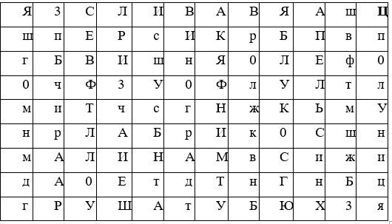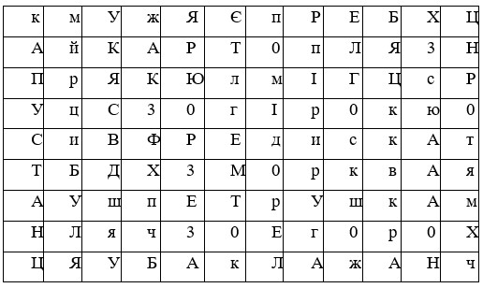 **Фрукти**

Зверніть увагу на літературу з якої ми шукали потрібну інформацію.

1. **Підсумок**

* Чи сподобалось вам працювати над проектом?
* Що вам сподобалось найбільше?
* То який же висновок ми можемо зробити?

Висновки:

* Овочі і фрукти не тільки смачні, але й корисні, зберігають людям здоров'я.
* Знижується ризик виникнення захворювань.
* Овочі і фрукти потрібно вживати в їжу щодня.
* Знання отримані під час робити над проектом допоможуть правильно харчуватися і менше хворіти.

Прошу всіх збагатити свій організм вітамінами, скуштувавши вітамінний салат.

**Кросворд «Овочі»**